Электронный журнал

Школа профессионального секретаря
Правила регистрации документов
Андреева В.И.
проф. каф. трудового права РАП, канд. ист. наук
Для чего нужна регистрация входящих, исходящих и внутренних документов? В истории отечественного делопроизводства однажды отказались от регистрации документов. Как вы думаете, к чему это привело? К путанице в работе, утрате документов и несвоевременному их исполнению. Сейчас же регистрация документов — процедура обязательная.
Из статьи вы узнаете:
— как происходит регистрация документов;
— какие документы нужно регистрировать, а какие нет;
— из чего состоит регистрационный номер документа.
Продолжение обучающего цикла. Начало см.: Справочник секретаря и офис-менеджера. 2016. № 1–3.

Зачем нужна регистрация?
При регистрации документ вводят в информационно-справочную систему. Это обеспечивает:
• письменное закрепление сведений о созданных или полученных документах;
• сохранность документов, устранение возможности их утраты;
• быстрый поиск информации о поступивших или созданных документах;
• количественный учет обрабатываемых в организации документов для подсчета объема документооборота;
• восстановление из регистрационных форм информации о документах при утрате подлинников;
• контроль исполнения документов.

Сегодня регистрация документов — это введение сведений о них в электронные базы данных. Однако все еще продолжают использоваться такие традиционные понятия, как регистрационная форма и регистрационный индекс.
Регистрация документов — это присвоение документу регистрационного номера и внесение данных о документе в регистрационно-учетную форму (п. 84 ГОСТ Р 7.0.8–2013 «Делопроизводство и архивное дело. Термины и определения»).
Регистрационный номер документа, или регистрационный индекс документа, — это цифровое или буквенно-цифровое обозначение, присваиваемое документу при его регистрации (п. 85 ГОСТ Р 7.0.8–2013).
Регистрационно-учетная форма — это документ (карточка, журнал), в том числе в электронном виде, используемый для записи сведений о документе в целях учета, поиска и контроля (п. 86 ГОСТ Р 7.0.8–2013).

Какие документы нужно регистрировать?
Регистрировать нужно следующие документы:
- которыми вы руководствуетесь в работе;
- которые требуют исполнения;
- которые можно использовать в справочных целях;
- предназначенные к отправке для исполнения в другие организации.
Рекламные материалы, объявления о выставках, ярмарках, презентациях, приглашения на обучение и т. п. регистрировать не нужно.
Совет. Перечень нерегистрируемых в организации документов имеет смысл закрепить в Инструкции по ДОУ.
Регистрироваться должны документы, связанные с различными направлениями деятельности организации. Например, плановые, отчетные, бухгалтерские, финансовые, кадровые, организационно-распорядительные и т. д.

Где должны регистрироваться документы?
На практике часто возникает вопрос о месте регистрации документов. Особенно тех, что обрабатываются в разных структурных подразделениях. Очевидно, что не все документы должна регистрировать служба ДОУ. Документы специальных (функциональных) систем документации лучше регистрировать в соответствующих подразделениях.
HАШ СОВЕТ!
Разработайте перечень документов, не подлежащих регистрации в службе ДОУ.

Раздельная регистрация
При построении системы регистрации документов важно учитывать, что регистрацию следует вести дифференцированно: по потокам документов (входящие, исходящие, внутренние), а внутри потоков — по видам документов (например, приказы, протоколы, переписка) и их разновидностям (например, приказы по основной деятельности, приказы по административно-хозяйственным вопросам, приказы по личному составу). Учитывайте также сроки хранения документов одного вида или одной разновидности для раздельной регистрации.
Например, приказы о приеме на работу и приказы о предоставлении работнику ежегодного оплачиваемого отпуска регистрируются раздельно.

Раздельная регистрация документов приводит к необходимости разработки в организации нескольких регистрационно-учетных форм и систем индексации документов. В то же время любая регистрационно-учетная форма включает в себя набор определенных реквизитов, а различия в этих формах связаны именно с составом данных реквизитов. При этом ряд реквизитов документов является обязательным для любой регистрационно-учетной формы.

Обязательные и дополнительные реквизиты регистрационно-учетной формы
К обязательным реквизитам любой регистрационно-учетной формы относятся:
• дата регистрации документа;
• регистрационный номер (индекс) документа;
• краткое содержание документа;
• отметка об исполнении документа.

Помимо названных реквизитов, в регистрационно-учетные формы обязательно включаются следующие данные:
- для входящих документов:
— дата поступления документа;
— автор документа (корреспондент);
— дата и номер поступившего документа;
— резолюция (исполнитель, задание, срок, автор резолюции, дата резолюции);
— отметка о передаче на исполнение;
- для исходящих документов:
— адресат;
— кем подписан документ;
— отметка об исполнителе;
— сведения об ответном документе (дата поступления, регистрационный номер, краткое содержание);
- для внутренних документов:
— кем подписан документ;
— отметка об исполнителе;
— резолюция (исполнитель, задание, срок, автор резолюции, дата резолюции);
— отметка о передаче на исполнение.
Состав дополнительных реквизитов, которые следует включать в регистрационно-учетную форму, определяется самой организацией. К таким реквизитам можно отнести:
- ход исполнения документа;
- наличие приложений к документу;
- количество листов и экземпляров документа и т. п.

Регистрационные номера
Регистрационные номера (индексы) присваиваются входящим, исходящим и внутренним документам в пределах календарного года.
Входящим и исходящим письмам присваивают сложные номера, состоящие из нескольких частей. Это необходимо для последующего разделения всей переписки на информационные массивы по конкретной тематике, что облегчает поиск документов.

Индекс любого письма включает, как правило:
- очередной порядковый номер документа с начала календарного года;
- номер дела, в которое будет в дальнейшем подшит поступивший и исполненный документ, или номер дела, куда будет помещена копия отправленного документа.
Например, поступившее в организацию письмо было 813-м по счету с начала календарного года и после исполнения оно будет подшито в дело № 02–11. Данное письмо будет иметь регистрационный индекс: 813/02–11. Копия ответа на это письмо будет подшита вместе с поступившим письмом, т. е. в дело № 02–11. Если у отправляемого ответа будет порядковый номер с начала календарного года, например, 1009, то индекс исходящего письма: 02–11/1009.

В крупных организациях с большим объемом документооборота переписка может иметь более сложные индексы. Что еще такие индексы включают в себя помимо порядкового номера и номера дела? Они включают дополнительные номера (коды) из классификаторов организации. Это могут быть классификаторы корреспондентов, структурных подразделений, направлений деятельности, видов продукции, оказываемых услуг и др. Коды из классификаторов добавляют к регистрационному индексу через косую черту.
Для регистрации внутренних документов применяются простые порядковые номера с начала календарного года раздельно по видам и разновидностям документов, например:
приказ № 1, приказ № 2 … протокол № 1, протокол № 2 … акт № 1, акт № 2 … и т. д.

На документах, составленных совместно несколькими организациями, регистрационные номера, присвоенные в каждой организации — авторе документа, проставляются через косую черту в порядке указания организаций в документе, например:
92/84/131.

Поступающие в организацию документы регистрируются в день поступления, отправляемые и внутренние — в день подписания или утверждения.
Зарегистрированные в службе ДОУ документы передаются на исполнение в структурные подразделения организации, где тоже регистрируются.
Следует иметь в виду, что согласно принципу однократности регистрации документов недопустимо при их регистрации в подразделениях присваивать документам новые номера, они должны быть зарегистрированы под номерами, присвоенными в службе ДОУ.

На входящих документах, которые будут регистрироваться в функциональных структурных подразделениях, в службе ДОУ проставляется только дата их поступления в организацию.
Регистрационно-учетная форма независимо от способа ее заполнения (от руки или в электронном виде) представляет собой или таблицу (журнальную форму), или карточку.
Ручное заполнение журнальных форм регистрации в настоящее время можно встретить только в небольших организациях с малым объемом документооборота. Это связано с тем, что по журналам регистрации сложно вести поиск документов и невозможно вести контроль исполнения документов. Для систематизации документов по срокам исполнения необходимо вторично регистрировать поставленные на контроль документы на контрольных карточках.
Соблюдая правила индексации документов, следует вести одновременно несколько журналов регистрации (для входящих, исходящих и внутренних документов, разделив последние еще и по видам (разновидностям) документов).

Регистрационно-контрольные карточки
Регистрационно-контрольные карточки (РКК) ведутся в электронном виде и при необходимости распечатываются. Количество экземпляров регистрационно-контрольных карточек определяется числом справочных и контрольных картотек в структурных подразделениях, где документ будет исполняться и контролироваться. В зависимости от задач поиска информации в организациях чаще всего формируются картотеки по корреспондентам, предметно-вопросные, по видам документов, по обращениям граждан и др. Экземпляр карточки можно передавать вместе с документом в структурное подразделение для устранения повторной регистрации. Карточки удобны при наличии больших объемов документов разных видов.
HА ЗАМЕТКУ!
Разрабатывать отдельные карточки для регистрации документов разных видов не нужно. С РКК можно оперативно вести информационно-справочную работу и контролировать исполнение документов без повторной регистрации.
Чем полезны современные автоматизированные системы обработки документов? Они позволяют отказаться от традиционных картотек на бумажных носителях и заменить их электронными. Допустим, у исполнителя есть электронная подпись. Она подтверждает факт получения или передачи документа без распечатки экземпляров РКК.
Приведем пример универсальной формы РКК, которую можно использовать для регистрации любого документа:
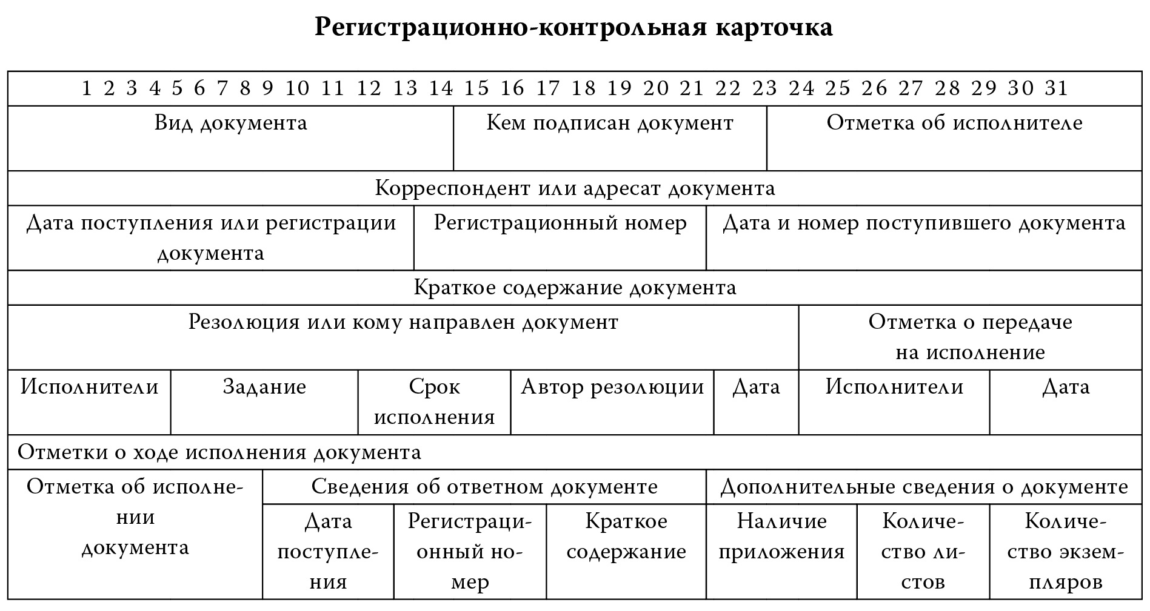
Регистрацию документов-ответов целесообразно вести на регистрационных формах инициативных документов. Документу-ответу присваивается самостоятельный порядковый регистрационный номер в пределах соответствующего регистрационного массива.

Практические задания
1. Выберите правильные утверждения из приведенных ниже:
1.1. Порядок регистрации документов должен быть предусмотрен в Инструкции по документационному обеспечению управления.
1.2. Поступающие в организацию газеты, журналы и специальная литература регистрируются в службе ДОУ.
1.3. При регистрации любого документа достаточно проставить на нем порядковый номер с начала календарного года.
1.4. В службе ДОУ должны регистрироваться все документы, обрабатываемые в организации.
1.5. Бухгалтерские документы регистрируются только в бухгалтерии организации.
1.6. Для регистрации внутренних документов организации используются простые порядковые номера с начала календарного года.
1.7. При регистрации внутренних документов организации достаточно дифференцировать их по видам.
2. Определите, какие документы должны регистрироваться в приведенном ниже журнале:
Дата документа | Регистрационный номер | Краткое содержание | Кем подписан документ | Отметка об исполнителе | Отметка о передаче на исполнение | Отметка об исполнении | 1 | 2 | 3 | 4 | 5 | 6 | 7

3. Определите, правильно ли разработан следующий журнал, предназначенный для регистрации исходящих документов:
Дата документа | Регистрационный номер | Адресат | Краткое содержание | Кем подписан документ | Отметка об исполнении | 1 | 2 | 3 | 4 | 5 | 6

Ответы на практические задания Школы профессионального секретаря из № 2 за 2016 год
1. Определите, какая обязательная процедура, связанная с обработкой внутренних документов, не указана в представленном ниже перечне:
Ответ: пропущена процедура: контроль исполнения документов.

2. Вставьте пропущенные слова в приведенные ниже предложения:
Ответ:
2.1. Внутренние документы первоначально движутся как исходящие, а затем как входящие документы.
2.2. Согласование документа с профсоюзной организацией считается внешним согласованием документа.
2.3. При передаче документов одновременно большому числу исполнителей целесообразно оформлять лист рассылки документа.
2.4. Копии отправляемых документов подлежат обязательному заверению.
2.5. Для описания повторяющихся управленческих ситуаций рекомендуется использовать трафаретные и типовые тексты.
2.6. Внутреннее согласование проекта документа оформляется с использованием реквизита «Виза согласования».
2.7. Исходящие документы должны обрабатываться и отправляться в день регистрации.
2.8. Неправильно оформленные документы подлежат возврату исполнителю на доработку.

